12 НЕЙРОННЫЕ СЕТИ ОПОРНЫХ ВЕКТОРОВ

Нейронные сети опорных векторов, известные также как машины опорных векторов (Support Vector Machines - SVM), впервые введенные в [272], представляют собой архитектуры с прямой передачей информации и являются обобщением таких популярных конструкций, как многослойные персептроны (подраздел 2.3), радиально-базисные (раздел 3) и полиномиальные (раздел 5) сети. Эти ИНС реализуют метод минимизации эмпирического риска [273-275] и находят применение при решении задач распознавания образов, аппроксимации, идентификации, эмуляции и т.п. (подраздел 4.2).
Ключевым понятием при синтезе этих сетей являются опорные векторы (крайние векторы согласно первоначальной терминологии В. Н. Вапника [274]), представляющие собой малое подмножество наиболее информативных данных из обучающей выборки и определяемые в процессе обучения.
Рассмотрение метода минимизации эмпирического риска начнем с простейшей задачи распознавания образов, когда задана обучающая выборка с известной классификацией данных 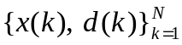 и имеется два линейно разделимых класса. При этом для одного из этих классов обучающий сигнал принимает значение 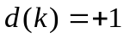, а для другого - 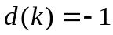. Уравнение разделяющей гиперплоскости при этом имеет вид

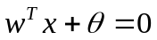 (12.1)

(здесь 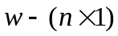-вектор весов, подлежащих определению и называемый в [274] обобщенным портретом, - скаляр, определяющий смещение), а принадлежность данных конкретному классу определяется парой неравенств

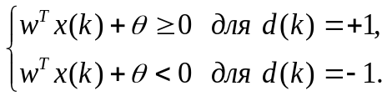 (12.2)

Для заданной обучающей выборки, обобщенного портрета и смещений в рассмотрение вводится область разделения 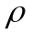, определяемая расстоянием от разделяющей гиперплоскости до ближайших к ней точек 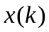 из разных классов. Задача минимизации эмпирического риска состоит в нахождении гиперплоскости с максимально возможной областью разделения. При этом точки ближайшие к этой оптимальной гиперплоскости и называются опорными (крайними) векторами. Рис. 12.1 иллюстрирует вид оптимальной гиперплоскости и опорных векторов.
Записав оптимальную гиперплоскость в виде

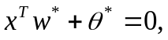 (12.3)

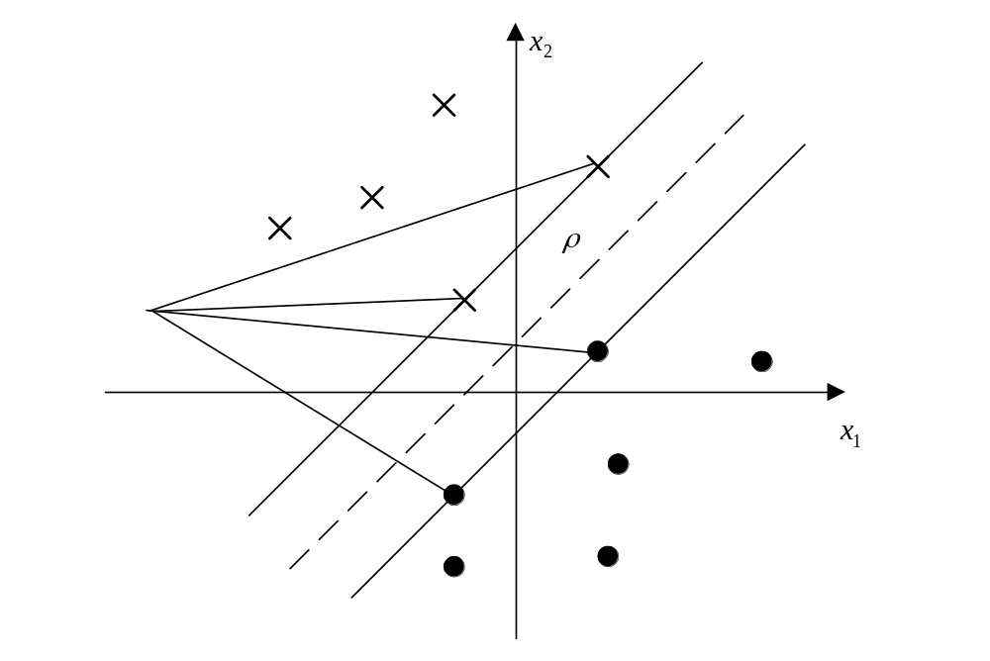

Рис. 12.1 – Оптимальная гиперплоскость и опорные векторы

можно ввести разделяющую функцию

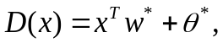 (12.4)

определяющую расстояние от точки до гиперплоскости (12.3). При этом сам вектор может быть представлен в виде суммы

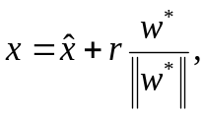 (12.4)

где - проекция на гиперплоскость (12.3); - алгебраический параметр расстояния, принимающий значение больше нуля на «положительной» стороне гиперплоскости и меньше нуля на «отрицательной» так, как это показано на рис. 12.2.
Поскольку по определению 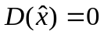, очевидно, что

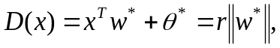 (12.6)
откуда
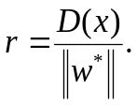 (12.7)

Элементарный анализ (12.7) показывает, что расстояние от начала координат
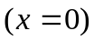 до гиперплоскости (12.3) есть 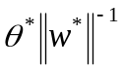; если смещение 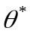 положительно, то начало координат находится на положительной стороне, если же 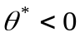 - на отрицательной, при 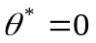 разделяющая гиперплоскость проходит через начало координат.
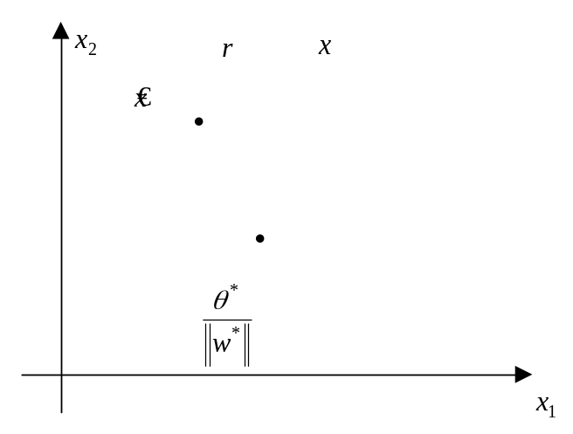

Рис. 12.2 – Геометрическая интерпретация разделяющей функции

Основываясь на этих рассуждениях, В. Н. Вапник и А. Я. Червоненкис показали [273], что оптимальная разделяющая гиперплоскость должна удовлетворять более жестким нежели (12.2) неравенствам, а именно:

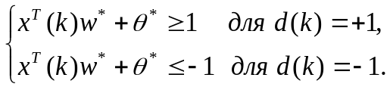 (12.8)

При этом пары 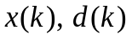, обращающие любое из неравенств (12.8) в равенство, являются опорными векторами и поскольку именно они расположены наиболее близко к разделяющей гиперплоскости, их тяжелее всего классифицировать. Идея, лежащая в основе SVM, состоит в том, что определение опорных векторов в заданной обучающей выборке позволяет классифицировать все остальные данные.
Из (12.7) следует, что для любого опорного вектора 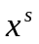 расстояние до оптимальной гиперплоскости вычисляется следующим образом [9]:

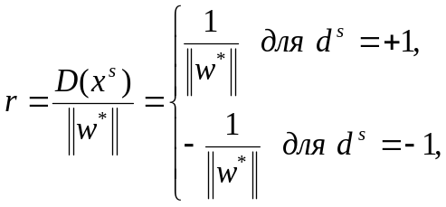 (12.9)

где знак “+” указывает, что лежит на положительной, а “ - ” на отрицательной стороне оптимальной гиперплоскости.
Из соотношений (12.9) видно, что зона разделения определяется выражением

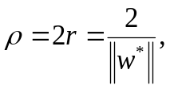 (12.10)

а ее максимизация эквивалентна минимизации евклидовой нормы вектора весов 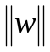.
Таким образом, с формальной точки зрения задача минимизации эмпирического риска состоит в том, что для заданной обучающей выборки необходимо минимизировать целевую функцию

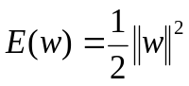 (12.11)

при ограничениях вида (12.8) или, что то же самое,

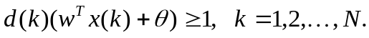 (12.12)

Несложно видеть, что выражения (12.11), (12.12) задают стандартную задачу квадратичного программирования, для решения которой существует целый арсенал методов [160, 194].
В качестве одного из наиболее простых и наглядных методов анализа этой задачи можно использовать метод неопределенных множителей Лагранжа, связанный с нахождением особых точек специально сконструированной функции (лагранжиана), имеющей в данном случае вид

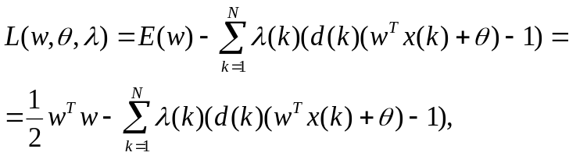 (12.13)

где 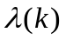 - неотрицательные неопределенные множители Лагранжа.
Нахождение оптимального решения сводится к отысканию седловой точки лагранжиана (12.13), определяемой системой Куна-Таккера [160]

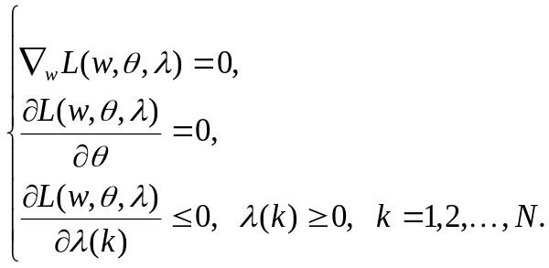 (12.14)

Из первого уравнения (12.14) следует, что искомый вектор весов определяется выражением

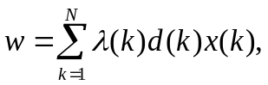 (12.15)

а из второго уравнения видно, что

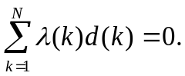 (12.16)

Анализ выражений (12.15), (12.16) показывает, что для единственной оптимальной гиперплоскости может существовать множество множителей Лагранжа, определить которые в аналитической форме невозможно. Можно лишь отметить, что в седловой точке должно выполняться условие

(12.17)

Обойти возникшую сложность можно, рассмотрев двойственную задачу квадратичного программирования, решение которой эквивалентно построению обобщенного портрета [274]. Корректность такого приема опирается на фундаментальное положение общей теории нелинейного программирования [160], гласящее о том, что если исходная задача оптимизации имеет решение, то существует и дуальная к ней задача, также имеющая решение, причем прямое и двойственное решение совпадают.
Двойственная к (12.11), (12.12) задача состоит в нахождении по данным обучающей выборки 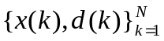 множителей Лагранжа, максимизирующих целевую функцию

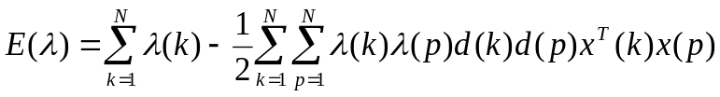 (12.18)

при ограничениях

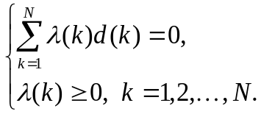 (12.19)

Здесь важно отметить, что двойственная задача сформулирована на той же обучающей выборке, что и исходная, а максимизируемая функция 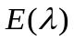 зависит только от обучающих данных в форме всех возможных скалярных произведений 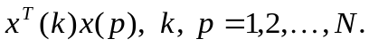
Определив с помощью любого из методов квадратичного программирования (чаще всего используется метод сопряженных градиентов) оптимальные множители Лагранжа 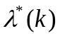 и применяя (12.15), несложно вычислить вектор оптимальных весов

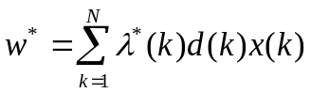 (12.20)

и далее, используя определение опорного вектора, найти оптимальное значение параметра смещения

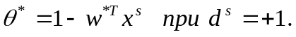 (12.21)

Переход от линейной задачи разделения к более общей нелинейной проблеме осуществляется на основе теоремы Т. Кавера [85], устанавливающей существование нелинейного преобразования исходного входного пространства в новое пространство более высокой размерности, где входные образы будут линейно разделимы. Напомним, что именно эта идея лежит в основе радиально-базисных нейронных сетей (раздел 3), в рамках которых, однако, проблема оптимальности разделяющей гиперплоскости не обсуждалась. Эта задача была решена В. Н. Вапником и А. Я. Червоненкиком [273], которые ввели оптимальную разделяющую гиперплоскость не во входном пространстве, а в так называемом пространстве признаков повышенной размерности.
Итак, для произвольного вектора из мерного входного пространства вводится множество 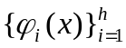 нелинейных преобразований в 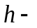мерное 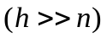 пространство признаков, задаваемых априорно для всех 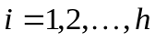. Тогда разделяющая гиперплоскость может быть определена в виде

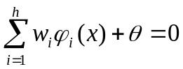 (12.22)
или
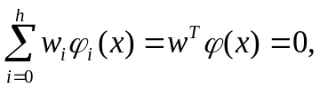 (12.23)

где 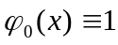, 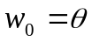, 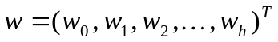, - образ, индуцированный входным сигналом в пространство признаков.
Тогда, адаптируя уравнение (12.15) к нелинейной ситуации, можно записать выражение, определяющее веса

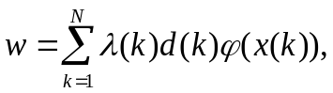 (12.24)

после чего, объединяя (12.23) и (12.24), получить уравнение разделяющей гиперплоскости в виде

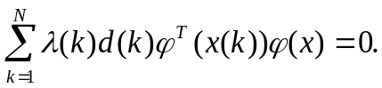 (12.25)

Значение 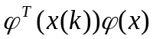 представляет собой скалярное произведение двух векторов, индуцированных в пространстве признаков входным сигналом . Вводя в рассмотрение так называемые ядра скалярных произведений

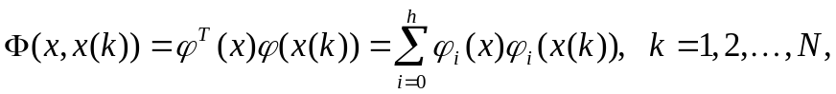 (12.26)

можно построить оптимальную гиперплоскость в пространстве признаков, не вводя это пространство в явном форме:

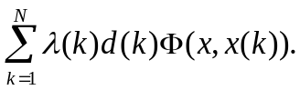 (12.27)

Использование ядер (12.26) позволяет получить уравнение разделяющей гиперповерхности нелинейной во входном пространстве, но линейной в пространстве признаков.
Решая двойственную задачу максимизации целевой функции

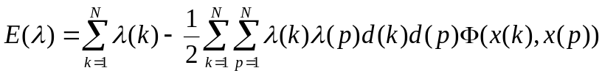 (12.28)

при ограничениях

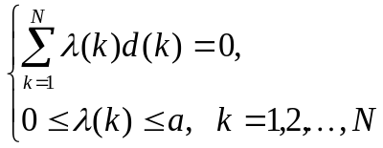 (12.29)

(здесь - априорно заданный положительный параметр), можно получить оптимальные значения весовых коэффициентов в виде

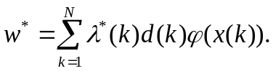 (12.30)

Как отмечалось выше, машина опорных векторов, архитектура которой приведена на рис. 12.3, является обобщением целого рода нейросетей с прямой передачей информации.
Так, если в качестве ядра принять выражение

(12.31)
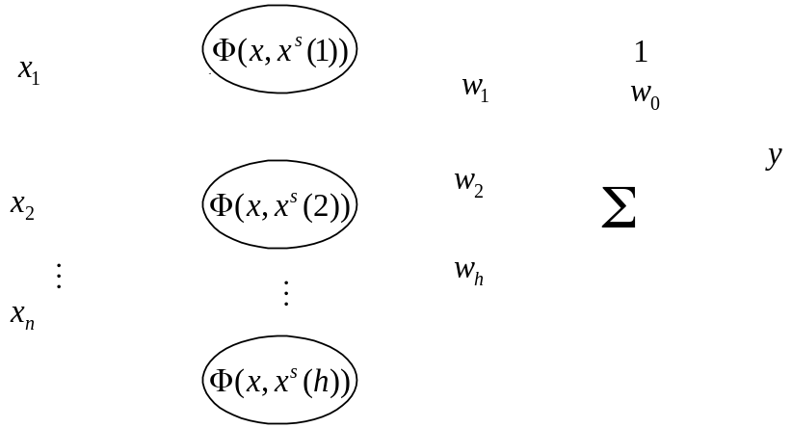

Рис. 12.3 – Машина опорных векторов

SVM приобретает свойства двухслойного персептрона, ядру

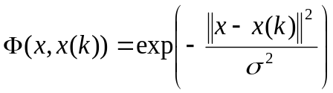 (12.32)

соответствует радиально-базисная, а

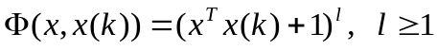 (12.33)

- полиномиальная нейронные сети.
Основным отличием сети опорных векторов от традиционных является то, что размерность пространства признаков, а следовательно и количество нейронов в скрытом слое может быть определено заранее и равно числу опорных векторов в обучающей выборке, т.е. векторов, удовлетворяющих условию

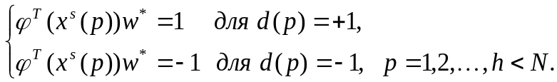 (12.34)

Возможности ИНС опорных векторов рассмотрим на примере построения нелинейной регрессии по заданной выборке данных [9]. В общем случае эта задача решается на основе минимизации целевой функции, связанной с квадратами ошибок обучения [132, 170-177], что определяется в основном простотой математических преобразований. Для решения этой задачи на основе нейроподхода наиболее часто используются многослойные персептроны и радиально-базисные сети, также тесно связанные с квадратичными критериями качества.
Преимуществом SVM является простота адаптации к неквадратичным целевым функциям, например к критерию наименьших модулей, обладающему выраженными робастными свойствами [276]:

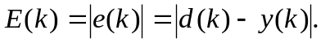 (12.35)

Расширение (12.35) было предложено В. Н. Вапником, который ввел целевую функцию с зоной нечувствительности

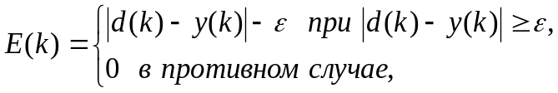 (12.36)

где - заранее заданный неотрицательный параметр.
Эта функция равна нулю, если абсолютное значение ошибки меньше , и линейно возрастает, если ошибка превосходит этот порог так, как это показано на рис. 12.4.
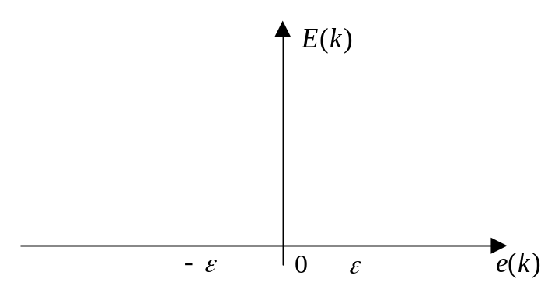

Рис. 12.4 – Целевая функция с зоной нечувствительности

Введем в рассмотрение нелинейный объект, подлежащий идентификации

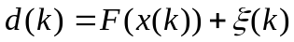 (12.37)

по заданной выборке данных , при этом ни вид функции 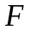, ни характер возмущения априори неизвестны.
В качестве оценки 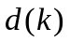 будем использовать выходной сигнал машины опорных векторов

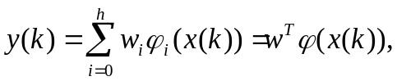 (12.38)

полученный в результате минимизации функции эмпирического риска

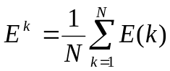 (12.39)
при ограничениях
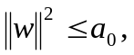 (12.40)

где 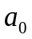 - некоторая наперед заданная константа.
Вводя в рассмотрение неотрицательные вспомогательные переменные 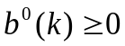, 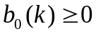, 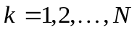, перепишем функцию с зоной нечувствительности (12.36) в виде

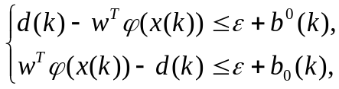 (12.41)

после чего рассмотрим задачу квадратичного программирования, связанную с оптимизацией критерия

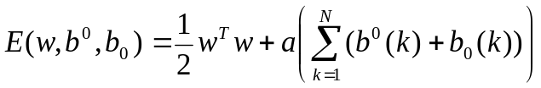 (12.42)

при ограничениях (12.41), причем константа должна выбираться пользователем в процессе решения.
Задача построения нелинейной регрессии сводится к отысканию седловой точки лагранжиана

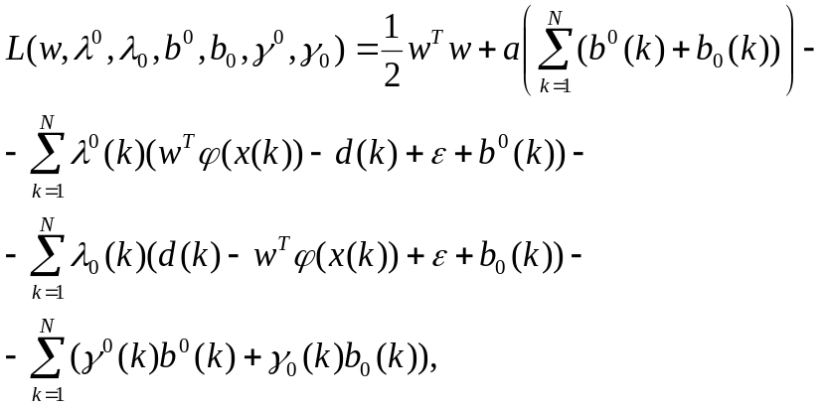 (12.43)

где 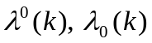 - неопределенные неотрицательные множители Лагранжа, а 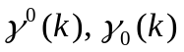 вводят ограничения на их значения.
Решение системы Куна-Таккера, имеющее вид

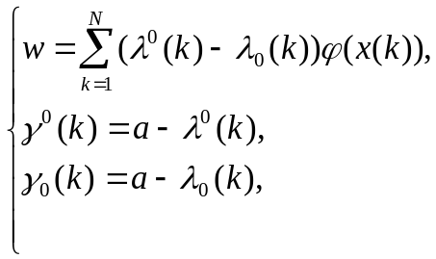 (12.44)

в данном случае неконструктивно, поскольку множители Лагранжа так и остаются неопределенными, в связи с чем следует перейти к двойственной задаче максимизации функции

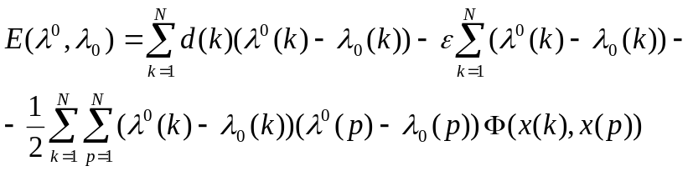 (12.45)

при ограничениях

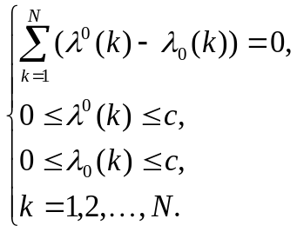 (12.46)

Решение задачи квадратичного программирования (12.45), (12.46) позволяет получить оптимальную робастную модель объекта (12.37) в условиях неопределенности как о самом объекте, так и действующих на него возмущениях.
Необходимо однако отметить, что подход, связанный с использованием опорных векторов, с вычислительной точки зрения весьма громоздок, процедура оптимизации содержит достаточно много свободных параметров, которые выбираются пользователем и могут оказывать существенное влияние на качество получаемого решения, а сама SVM может работать только в пакетном режиме на выборке фиксированного объема.

